判断正误 20% （每小题 2分）
1、设A，B， C是任意三个集合。
（1）若AB且BC，则AC。 （ 1 ）
（2）若AB且BC，则AC。 （ 0 ）
（3）若AB且B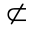C，则AC。 （ 0 ）
（4）A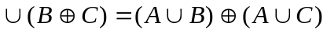。 （ 0 ）
（5）(AB)C=(AC) (BC)。 （ 1 ）
2、可能有某种关系，既是对称的，又是反对称的。（ 1 ）
３、若平面图共有v个结点，e条边和r个面，则v-e+r=2。（ ）
４、任何有向图中各结点入度之和等于边数。（ ）
５、代数系统中一个元素若有左逆元，则该元素一定也有右逆元。（ ）
６、任何一个循环群必定是阿贝尔群。（ ）

8%
将谓词公式化为前束析取范式与前束合取范式。

8%
设集合Ａ＝{a,b,c,d,e}上的关系Ｒ＝{<a,b>,<b,c>,<b,d>,<d,e>}写出它的关系矩阵和关系图，并用矩阵运算方法求出Ｒ的传递闭包。

四、10%
设<G,*>是一个群，证明：若对任意的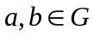，都有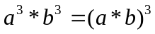，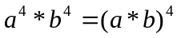,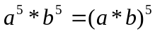, 则<G,*>是一个阿贝尔群。

五、8%
根据库拉托夫斯基定理，证明下图为非平面图，要求用两种证法。
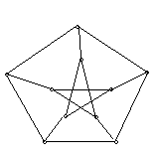法（1）是找出与K_{3，3}在2度结点内同构的子图。
法（2）是找出与K₅在2度结点内同构的子图。

六、10%
证明：每个结点的度数至少为2的图必包含一个回路。

七、12%
用ＣＰ规则证明：
１、
２、

八、12%
用推理规则证明下式：
前提:
结论：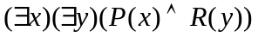

九、12%
若集合Ｘ＝｛（0，2），（１，２），（2，4），（３，４），（５，６），……｝
- 证明R是X上的等价关系。
- 求出X关于R的商集。

